Родительский контроль
18 декабря 2025 года школьную столовую МАОУ гимназии № 1, по адресу ул. Чернышевского, д. 51, с целью родительского контроля посетила родитель ученика 1 «В» класса Антонова Дарья Евгеньевна. Отметила чистоту и уют в столовой, хорошую температуру при подаче блюд детям, вкусно приготовленный обед, малый объем отходов. Оставила благоприятный отзыв поварам и администрации гимназии. Посещением осталась очень довольна.
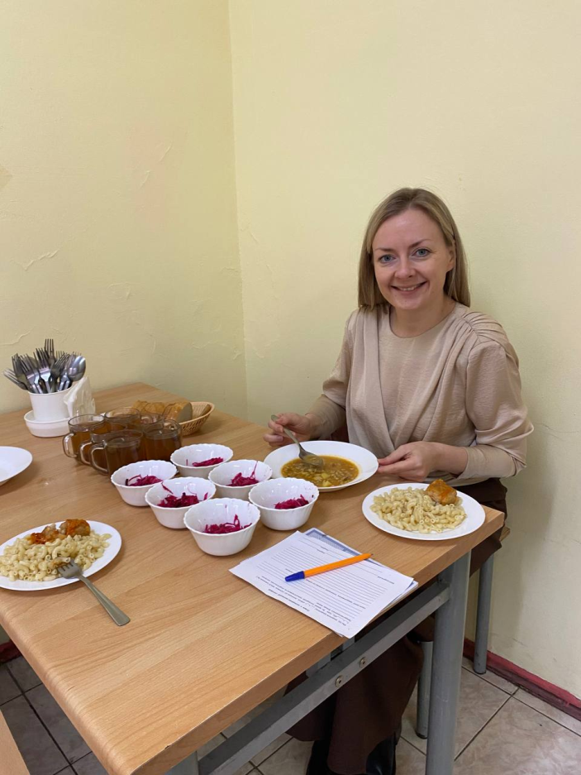
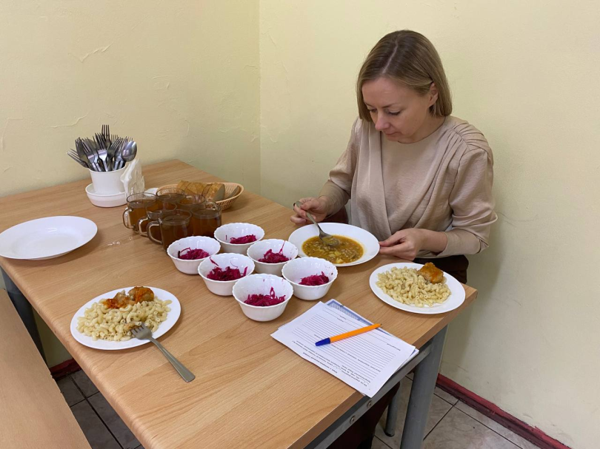

Ответственный за питание: Вайст М.С.

